信号检测与估计 第三章作业

1. 设有下列两种假设：
 ：x = n
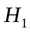 ：x = a+ n
其中a>0为常数，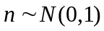。如果要求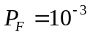,试设计相应的最佳接收机，确定其检测概率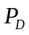，并画出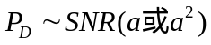的关系曲线。

2. 针对上述两个假设，假定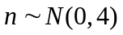，试求：
1）设计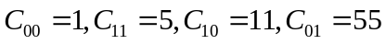时相应的最佳接收机；
2）a=9，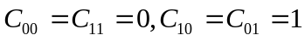时的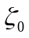值，并画出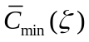的曲线；
3）当a的值变化时，观察问题1）相应的的变化情况（画出相应的曲线）；
4）如果令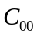=1，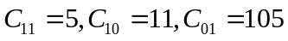，重复第3）步，并观察曲线有无异常现象，解释其原因。

3. 设有下列两种假设
H₀: x = s +n
H₁: x = a s + n
其中x = (x₁,x₂,…,x_{N})^{T} 是N维观测矢量；s = (s₁,s₂,…,s_{N})^{T} 是N维已知信号矢量；n ~ N(0,R),即N维高斯随机矢量。为方便起见，假定s^{T}R⁻¹s = 1。若给定虚警概率P_{F}=，试分别设计下列三种情况下的最优或次最优接收机，确定其相应的检测概率，并给出ROC曲线（如果可以确定或给出的话）。
（1）a为不等于1的已知常数；
（2）a为不等于1的未知参量；
（3）a为大于1的未知参量。
（4）a为小于1的未知参量。

